一汽-大众社会公益活动大事记
1992年
5月28日，一汽-大众将一辆捷达轿车赠给中国少年报社，全国政协副主席王光英出席了赠车仪式。
1994年
4月至1997年，一汽-大众开展“向辍学的孩子献上我们的爱心”活动，向白山市八道江区六道江镇中心小学捐款救助辍学的孩子。
1998年
11月24日，由吉林省外事办公室、文化厅、民政厅主办，一汽-大众汽车有限公司、北京伊人文化交流中心承办的'98长春国际爵士音乐会在吉林省文化活动中心东方大剧院举行。音乐会的票款全部捐赠给吉林省民政厅，统一调拨给急需建房和防寒物资的吉林省受灾地区。
1999年
10月13日，一汽-大众举行赠车仪式，向长春大学特殊教育学院赠送了一台捷达车。
2000年
12月，一汽-大众发动机传器厂成立“捐资助学小组”，员工自发捐款，直接向贫困学生发放助学金、捐助电脑、课桌椅、衣服等。
2001年
5月，一汽-大众捐助公主岭市孤儿学校。
8月，一汽-大众皮希博士向长春社会福利院捐赠医疗设备。
12月17日，一汽-大众公司员工向长春市社会福利院捐钱和赠送轿车模型。
2002年
5月至今，一汽-大众捐助吉林省孤儿学校，购买学生学习、活用品。
5月4日，一汽-大众轿车一厂冲压车间成立“冲压助学奖学金”，资助一汽十四校及达家沟小学贫困学生。
5月24日，一汽-大众向全国十大杰出母亲抚慰公安英烈基金会捐赠一台捷达轿车。长春市副市长田中林出席了捐赠仪式。
6月开始至今，一汽-大众轿车一厂焊装车间为农安县前岗乡于家村小学、伊通满族自治县马鞍山镇岗阳小学共捐赠学习用品。
2003年
1月7日，一汽-大众中德双方领导来到吉林省孤儿学校，为该校学生送去专门订做的棉衣。
3月8日，一汽-大众女员工向长春市社会福利院捐助现金，用于购买消毒柜、课桌椅及儿童玩具。同时向吉林省孤儿学校捐赠500件衣物。
6月1日至今，一汽-大众向长春市社会福利院捐赠儿童用品。
6月30日，一汽-大众副总经理沃尔特斯、杨道平代表公司中外员工向吉林省希望工程基金会捐助了280台计算机。
2004年
5月30日到至今，一汽-大众轿车一厂油漆车间员工自发开展“捐助女童”活动，至今已开展4年，捐助女童11名共支付学杂费。
2005年
一汽-大众延续各类捐助活动（如上表述至今开展的活动）
2006年
4月26日，一汽-大众在北京香山种植“一汽-大众林”。
7月，一汽-大众“百万捷达爱心助学”活动正式启动，向贫困学校捐赠6.5万册图书。
10月，一汽-大众轿车一厂焊装车间为贫困家庭捐助生活用品1636件。
10月，一汽-大众向吉林省贫困小学捐赠图书。
2007年
4月14日，一汽-大众公益林在北京千家店启动，一汽-大众车主驱车前往植树，为北京水源地环境保护植下一片希望的绿色。
6月2日，一汽-大众发传厂举行以“结对帮扶、沟通交流，人、车、社会和谐发展”为主题的一汽-大众发传厂庆“六一”助学联谊活动。吉林省松原市长岭县受助学校的师生参加了联谊活动。
6月22日，一汽-大众销售有限责任公司华北事业部吉林区域组织长春市特许经销商到吉林省孤儿学校开展中国儿童慈善日送温暖活动。
7月11日，一汽-大众在北京市举行大众品牌首款B级轿车(MAGOTAN)迈腾1.8TSI及全系列产品上市仪式。与此同时，由公司与中国运动员教育基金会共同发起的一汽-大众“中国新未来”行动也正式启动。
7月21-8月14日，一汽-大众分4批组织2006-2007年度标兵党员、优秀党员和优秀党务工作者赴陕西省部分地区开展“一汽-大众党员红色之旅”。并在革命老区延安市宝塔镇布吉希望小学开展了爱心捐助活动，捐赠学生用品。
10月11日，一汽-大众奥迪销售事业部与联合国儿童基金会、中国科学技术协会共同举行“童梦圆”公益之旅。在云南省会泽县则补村的“童梦圆”主题仪式上，奥迪销售事业部宣布今后每年的10月11日为“童梦圆日”。
“童梦圆”公益项目是联合国儿童基金会和一汽-大众奥迪销售事业部共同发起的一个为期5年的独创的、务实的励志公益项目。
10月12日，一汽-大众联合共青团中央在长春市举行“福娃爱心传递 共享和谐奥运”大型公益活动。在公司党委书记兼工会主席王泽义的带领下，由公司领导、员工代表、奥运冠军刘璇组成的“一汽-大从爱心大使团”将学习、体育用品和2008年北京奥运会吉祥物福娃捐赠给长春市双阳区山河街道羊圈顶子小学。
12月13日，一汽-大众工会响应一汽集团公司的号召开展送温暖、献爱心社会捐助活动，公司员工共捐出棉被、棉衣等御寒过冬物品2万余件，于12月18日送到长春市慈善救助总会。
9月，一汽-大众质保部向贫困小学捐赠5台计算机。
2008年
3月，一汽-大众全体中外员工为南方灾区人民捐款。
5月10日，由一汽-大众携手共青团中央共同举办的“福娃爱心传递共享和谐奥运”大型公益活动在杭州成功举办，这也标志着从2007年9月21日至今，一汽-大众和速腾陪伴此次活动走过了银川、兰州、长春、济南、昆明等十个城市和地区。
“福娃爱心传递 共享和谐奥运”作为迄今为止规模最大的、通过奥运吉祥物宣传人文奥运、在全国青少年中播种爱心的新长征，此次活动将中华民族的优秀美德发扬光大，将奥运精神传递给更多人们。
5月12日，四川汶川发生特大地震之后，一汽-大众累计向四川汶川地区捐款568万元人民币，全部用于汶川地震灾区的救助和重建工作。
自四川汶川发生8.0级特大地震发生以后，作为北京2008年奥运会火炬接力供应商成员企业的一汽-大众发动火炬手、用户和消费者捐款，筹集的所有资金通过“中国新未来行动”用于灾后重建希望小学。
5月30日，北京奥组委携手一汽-大众邀请来自汶川地震受灾严重的四川、甘肃、内蒙古的9位奥运小使者与11位北川中学的师生，一同在北京过“六一”儿童节。
7月6日，“中国新未来 大众奥运之旅”系列活动第一站在嘉峪关拉开帷幕，一汽-大众领导和宝来车主为当地贫困小学学生带去体育学习用品，并与同学们一同观看火炬传递，为火炬手加油助威。
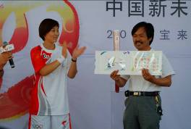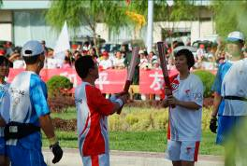
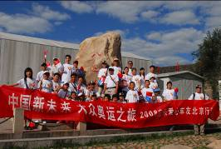
8月14日，来自全国六个省的18名贫困师生代表应一汽-大众邀请来到北京，和奥运冠军张山、冬奥会冠军杨扬及“九球天后”潘晓婷进行近距离接触，并在接下来的两天里，先后与宝来车主一同观看了奥运比赛，参观了鸟巢、水立方、天安门、长城等景点。
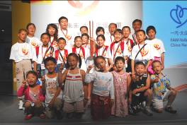
9月10日，一汽-大众党委书记王泽义率领“一汽-大众爱心大使团”成员来到云南省鹤庆县，为首所“一汽-大众中国运动员希望小学”落成揭幕。奥运冠军张山和享有“三剑客”之美誉、现中国男子花剑主教练王海滨化身为教师，为同学们上了一堂别开生面的奥运知识课。
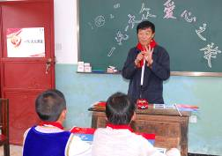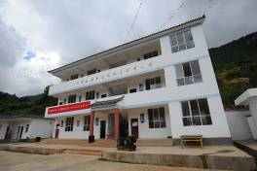
9月17日，北京2008年奥运会汽车合作伙伴一汽-大众在成都置信精典经销商展厅义卖了旗下奥运火炬接力护航车——迈腾，义卖所得258800元通过 “中国新未来行动”全部捐赠给四川灾区用于公益爱心事业的开展。
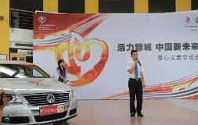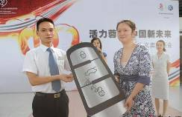
12月21日，一汽-大众汽车有限公司总经理安铁成、党委书记王泽义、一汽-大众销售有限公司总经理胡咏、执行副总经理申筱洁与体育明星王海滨、王丽萍及一汽-大众优秀员工和宝来车友一起给长春“一汽-大众中国运动员希望小学”师生带去节日祝福和体育学习用品，并与同学们一同游戏。
